

NEUROMIR

СИСТЕМА КОГНИТИВНЫХ ТРЕНИРОВОК

Краткое руководство пользователя нейрогарнитуры NeuroPlay-6C и программного обеспечения NeuroMir

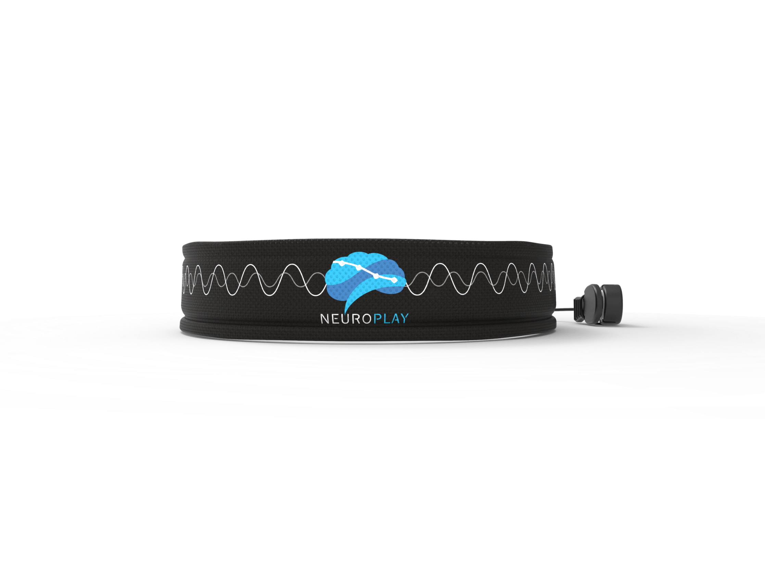

Зеленоград, 2021

Оглавление

Введение 2

Контактная информация 2

Предупреждения и меры предосторожности 3

Информация об устройстве 6

Назначение изделия 6

Технические характеристики 6

Маркировка 7

Требования к компьютерной системе 7

Требования к смартфону или планшету 8

Требования к источнику для зарядки 8

Комплект поставки 8

Использование нейрогарнитуры 9

Общие сведения 9

Индикация режимов работы нейрогарнитуры 10

Режим ожидания и активация нейрогарнитуры 11

Подготовка нейрогарнитуры к работе 11

Обслуживание нейрогарнитуры после использования 12

Зарядка аккумулятора устройства 13

Программное обеспечение NeuroMir 14

Установка и настройка программы NeuroMir 14

Подключение нейрогарнитуры к программе NeuroMir 14

Отображение сигналов и контроль качества их регистрации 17

Вход в личный кабинет 18

Режим «Тренировок» 19

Результаты тренировки 24

Просмотр динамики показателей тренингов 25

Транспортирование и хранение 26

Устранение неполадок 27

Гарантии производителя 29

# Введение

Настоящий документ является руководством по эксплуатации нейрогарнитуры модели NeuroPlay-6C (в дальнейшем – нейрогарнитура, нейроинтерфейс, NeuroPlay) и базового программного обеспечения NeuroMir (в дальнейшем программа, программное обеспечение или ПО).

Перед использованием оборудования и программы рекомендуем внимательно ознакомиться с данным руководством. Руководство содержит подробные сведения и указания, необходимые для правильной эксплуатации программы.

В связи с постоянной работой по совершенствованию программного обеспечения NeuroMir в него могут быть внесены изменения, не ухудшающие характеристики программы и не отраженные в настоящем руководстве.

Пожалуйста, сообщите производителю о любых ошибках или неисправностях, с которыми вам пришлось столкнуться при использовании нейрогарнитуры NeuroPlay-6C и программы NeuroMir.

**Внимание! Система когнитивных тренировок NeuroMir не предназначена для медицинского использования.**

## Контактная информация

ООО «Нейроассистивные технологии»

|  |  |
| --- | --- |
| Почтовый и юридический адрес: | 124498, Москва, Зеленоград, Южная промзона, проезд 4922, cтр.2, д.4, офис 477 |
| Телефон/Факс: | +7 495 742-5086 |
| Электронная почта: | [neuroplay@neuroassist.tech](https://neuroassist.tech/) |
| Сайт изделия: | <https://neuroplay.ru> |
| Сайт производителя: | https://neuroassist.tech/ |

## Предупреждения и меры предосторожности

Данная информация позволит избежать повреждения оборудования и получения травм в процессе эксплуатации нейрогарнитуры NeuroPlay. Имеется три вида предупреждений:

* *Противопоказания* – ситуации, которые могут нанести вред здоровью
* *Меры предосторожности* – ситуации, которые могут угрожать порчей оборудования
* *Внимание* – дополнительные сведения или рекомендации

Противопоказания

|  |  |
| --- | --- |
|  | Не устанавливайте электроды на поврежденные или раздраженные участки кожи |
|  | Не используйте устройства для людей, имеющих аллергию на серебро или при наличии у пользователя сверхчувствительной кожи. В этих случаях рекомендуем проконсультироваться со специалистом |
|  | Не прикасайтесь во время зарядки к кабелю и самому устройству влажными руками |
|  | Запрещается использовать устройство для медицинских целей - для мониторинга состояния здоровья и постановки диагноза – как у в условиях стационара, так и на дому |
|  | Не используйте устройство во время грозы (увеличивается риск поражения электрическим током) |

Меры предосторожности

|  |  |
| --- | --- |
|  | Не прикладывайте большой силы при подключении microUSB разъёма кабеля зарядки в корпус прибора. При отключении кабеля зарядки мягко потяните его на себя, без раскачивания его из стороны в сторону, или вверх и вниз. |
|  | Используйте для зарядки только включенный в комплект USB-кабель. Он покрыт мягким пластиком и обеспечивает сохранность microUSB разъёма внутри корпуса изделия |
|  | Не используйте поврежденные зарядные устройства и розетки |
|  | Избегайте перегибов и повреждений кабеля зарядки |
|  | Не допускайте попадания влаги внутрь устройства |
|  | Изделие является высокочувствительных электронным прибором. Избегайте статических разрядов. Не работаете с ним вблизи сильных электростатических, электромагнитных и магнитных полей. Влияние этих внешних полей может снизить отношение «сигнал-шум» и привести к зашумленным данным, непригодным для дальнейшей обработки и анализа |
|  | Не разбирайте и не осуществляйте ремонт устройства самостоятельно. В случае поломки нейрогарнитуры обратитесь в службу технической поддержки производителя. |

|  |  |
| --- | --- |
|  | Не помещайте устройство внутрь нагревательных приборов и на них (кухонные и микроволновые печи, радиаторы и т.п.). При сильном нагревании аккумулятор может взорваться. |
|  | Высокие и низкие температуры могут привести  к повреждению нейрогарнитуры, в особенности, аккумулятора. |

Внимание

|  |  |
| --- | --- |
|  | Эксплуатация устройства должна осуществляться в интервале температур от +1 до +40 °C и относительной влажности воздуха не более 80% при температуре +25 °C. В помещениях при эксплуатации не должно быть едких веществ (щелочей, кислот, эфиров и т.п.), высокой концентрации пыли. |
|  | Утилизировать NeuroPlay необходимо в специальных приёмочных пунктах. Для получения дополнительных инструкций по утилизации изделия следует обратиться к местным представителям власти. |

Сокращения, используемые в данном руководстве

ИМК - интерфейс мозг-компьютер

ПО – программное обеспечение

ОС – операционная система (компьютера или смартфона)

ЭЭГ – электроэнцефалограмма (электрическая активность мозга)

# Информация об устройстве

## Назначение изделия

Нейрогарнитура NeuroPlay-6С предназначена для регистрации биопотенциалов, формируемых головным мозгом, и называемых электроэнцефалограммой (ЭЭГ). Кроме сигналов мозга, в этих биопотенциалах могут содержаться артефакты, как физиологические, например, связанные с движениями глаз и жевательных мышц, так и инструментальные, например, наводка от электрических приборов, в первую очередь приборов освещения.

Зарегистрированные сигналы в режиме реального времени передаются по беспроводному каналу на компьютер, планшет или смартфон, где производится их фильтрация и анализ, включая расчет спектров, индексов ритмов, а также комплексных индексов, например, уровней концентрации внимания и расслабления. Запись данных в файлы проводится автоматически. Рассчитываемые в режиме реального времени характеристики ЭЭГ используются для проведения когнитивных тренировок через набор встроенных интерактивных игр и визуализаций.

Требования к компьютеру, планшету или смартфону, к которым подключается нейрогарнитура, а также устройству зарядки приведены ниже.

## Технические характеристики

* Схема отведения - Монополярная
* Количество электродов 8 – Fp1, Fp2, T3, T4, O1, O2, GND (на лбу) и Ref (на мочке левого уха)
* Количество каналов записи – 6 (Fp1-REF, Fp2-REF, T3-REF, T4-REF, O1-REF, O2-REF)
* Передача данных - Bluetooth 4.0 (BLE)
* Дальность передачи - до 15 метров
* Частота обмена данных - 125 Гц
* Полоса пропускания - от 0,5 до 50 Гц (по уровню -3дБ)
* Входной диапазон - ±300 мВ
* Собственный шум - 3-4 мкВ пик-пик
* Запись данных – файлы в формате EDF
* Длительность работы в режиме ожидания – не менее 100 суток
* Длительность работы в режиме съёма данных – не менее 24 часа
* Вес нейрогарнитуры – не более 85 грамм
* Работа в операционных системах - Windows 10 x64, Linux, Android, iOS и macOS
* Материал повязки – неопрен
* Материал электродов – Ag\AgCl

## Маркировка

Маркировка на устройстве NeuroPlay-6С содержит следующую информацию:

* наименование нейроинтерфейса
* серийный номер

Маркировка на упаковке NeuroPlay содержит следующую информацию:

* наименование производителя и его товарный знак
* наименование устройства
* символы и условные обозначения

## Требования к компьютерной системе

* ОС: Windows 10 x64, macOS, Ubuntu 20+, Manjaro 20.2.1+
* Процессор Intel Core i3 или выше
* Оперативная память (RAM) (не менее) 4 Гб
* Свободное пространства на жёстком диске (не менее) – 1 Гб
* Разрешение экрана (не менее): 1280х1024
* Не менее одного порта USB 2.0 для подключения Bluetooth-адаптера, входящего в комплект поставки

## Требования к смартфону или планшету

* Операционная система: Android, iOS
* Разрешение экрана (не менее): 1280х1024

## Требования к источнику для зарядки

* Зарядный micro-USB кабель подключается к любому источнику энергии с разъёмом USB (5V), обеспечивающему ток заряда не менее 150мА

## Комплект поставки

* Нейрогарнитура NeuroPlay-6С
* micro-USB-кабель для зарядки
* USB-адаптер для качественной передачи данных по Bluetooth-протоколу
* Комплект документации: руководство пользователя, гарантийный талон, паспорт

# Использование нейрогарнитуры

## Общие сведения

NeuroPlay-6C – это усилитель биосигналов с 6 активными сухими электродами, расположенными согласно Международной схеме «10-20» в отведениях Fp1, Fp2, Т3, Т4, О1 и О2:

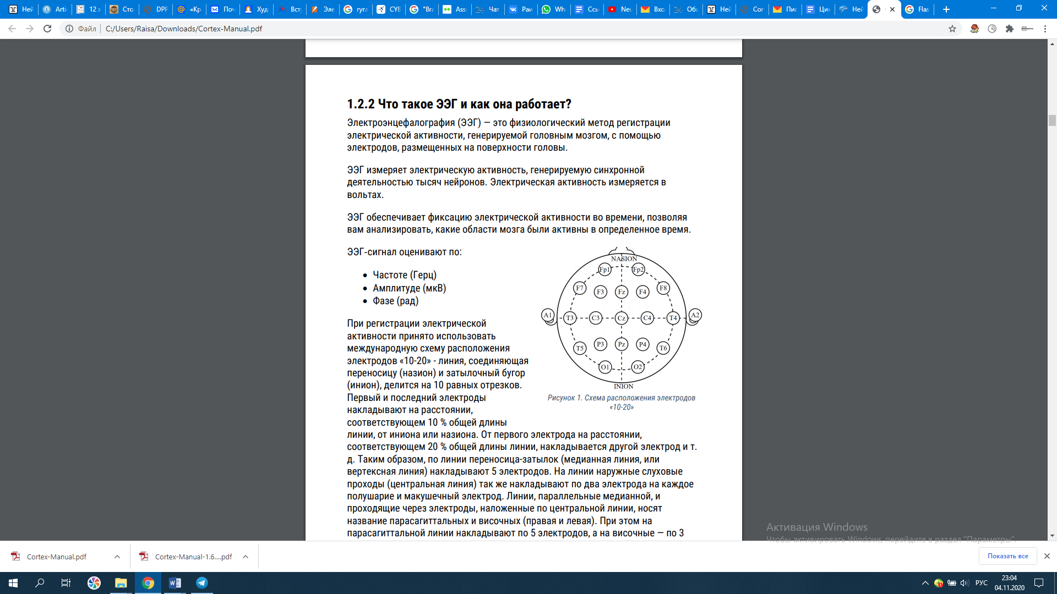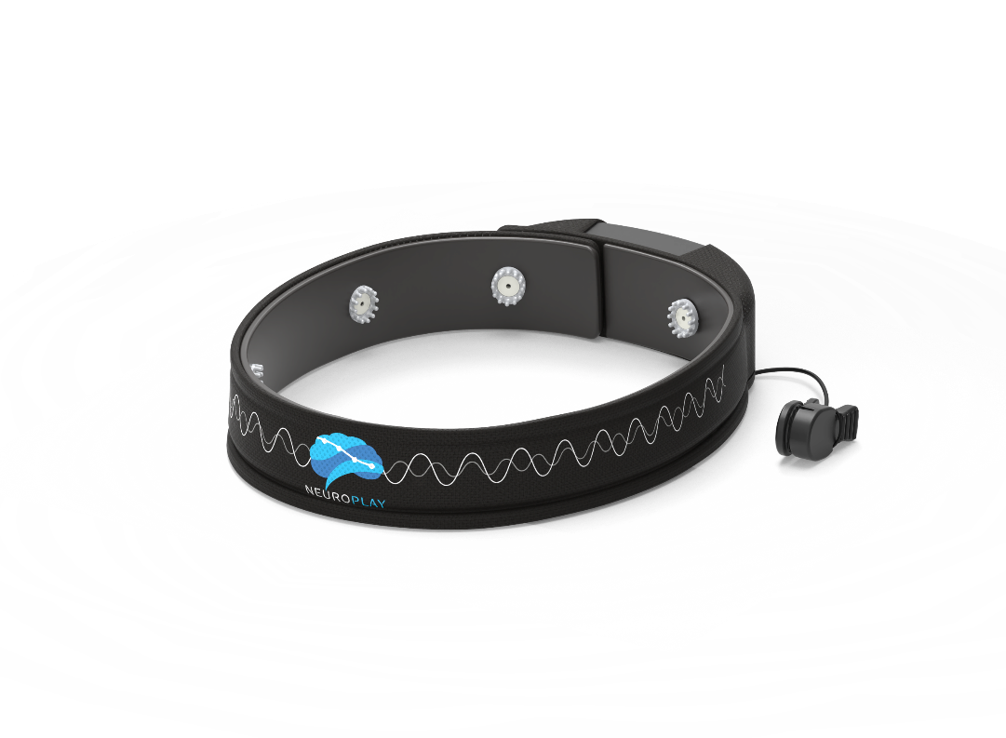

*Рис. 1. Слева – внешний вид NeuroPlay-6C, справа - международная схема расположения электродов «10-20»*

В целом, расположение 8 электродов, интегрированных с неопреновой повязкой, следующее:

* Gnd (земля) – электрод, который располагается в центре лобной зоны;
* REF (референт) – электрод в виде прищепки, располагаемый на мочке левого уха (А1);
* Электроды Fp1 и Fp2 располагаются слева и справа от Gnd в лобной зоне, электроды Т3 и Т4 – в височной зоне, электроды О1 и О2 – на затылке.

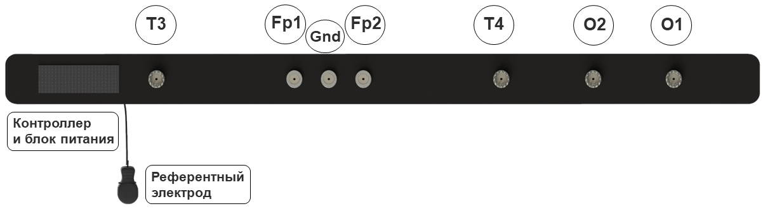

*Рис. 2. Схема расположения электродов у NeuroPlay-6C*

## Индикация режимов работы нейрогарнитуры

На биоусилителях NeuroPlay на задней стороне корпуса имеется световой индикатор, отображающий текущее рабочее состояние прибора (Табл. 1):

|  |  |  |
| --- | --- | --- |
| 1. | Не мигает вовсе | Прибор либо находится в режиме «сна» для сохранения заряда батареи, либо его аккумулятор полностью разряжен. Потрясите прибор, чтобы он вышел из состояния «сна», активный внутренний акселерометр пробудит его. После этого индикатор начнет редко мигать зеленым. Если мигание индикатора не происходит, необходимо зарядить прибор. |
| 2. | Редко мигает зелёным (раз в 3 секунды) | Прибор готов к подключению |
| 3. | Часто мигает зелёным (раз в секунду) | Ведётся подключение к прибору (при опросе устройств из ПО) |
| 4. | Очень часто мигает зелёным (мелькает) | Происходит опрос прибора и передача данных на компьютер или смартфон |
| 5. | Индикатор красный (в любом из вышеописанных состояний) | Батарея прибора почти разряжена. Необходимо прекратить регистрацию с прибора и подключить micro-USB-кабель зарядки |

Таблица 1. Световая индикация состояния нейрогарнитур NeuroPlay

## Режим ожидания и активация нейрогарнитуры

Нейрогарнитура NeuroPlay не имеет кнопки включения/выключения, она работает до тех пор, пока не разрядится аккумулятор. Поэтому для сохранения заряда батареи прибор автоматически переходит в режим ожидания («сна»), если с него не производится регистрация сигналов и его не активируют с помощью тряски. В этом режиме его световой индикатор выключен. Длительность работы в режиме ожидания 100 суток.

Переход в активное состояние происходит от встроенного акселерометра. Поэтому для включения устройства, его необходимо слегка потрясти. После этого его индикатор начинает раз в 3 секунды мигать зеленым светом. Если после такой активации ПО не подключилось к устройству в течение 15 мин, то устройство автоматически вновь переходит в режим ожидания.

## Подготовка нейрогарнитуры к работе

После активации устройства, что отражается с помощью редких миганий индикатора, устройство готово к работе. Однако к нему необходимо подключиться в течение 15 мин из программы регистрации данных, как описано в разделе «Программное обеспечение NeuroMir».

После такого подключения устройство переходит в режим съёма данных и их передачи на компьютер. При этом индикатор устройства начинает часто мигать. Длительность работы нейрогарнитуры в режиме съёма данных составляет около 24 часов.

Для обеспечения хорошего уровня сигнала желательно, чтобы голова и волосы пользователя были чистыми (рекомендуются помыть голову в случае грязных или сальных волос, при этом не рекомендуется использовать лаки и другие средства для укладки). Лоб пользователя должен быть обезжирен, косметика с лица (лба) должна быть смыта. Если есть возможность, то лоб и мочка левого уха могут быть обработаны раствором для обезжиривания (например, спиртоэфирной смесью).

Так как при использовании нейрогарнитур NeuroPlay не наносится проводящая среда в виде геля или физиологического раствора, то обработка волосяного покрова после использования нейрогарнитуры не требуется.

## Обслуживание нейрогарнитуры после использования

Возможны 2 варианта использования нейрогарнитуры:

1. Индивидуальное;
2. Коллективное.

В первом случае, один и тот же пользователь использует её на постоянной основе в течение многих дней. В этом случае, через каждые 10 применений необходимо очищать её от видимых загрязнений с использование мягкой ткани.

В случае коллективного использования необходимо соблюдать гигиенические требования и после каждого использования протирать как внутреннюю поверхность неопреновой повязки, так и поверхность всех электродов, включая ушной, с помощью мягкой ткани, смоченной спиртовым или спиртоэфирным раствором. При этом не допускается попадания влаги внутрь устройства.

Так как подобная частая обработка может приводит к более быстрой деградации материала электродов, следует обращать внимание на состояние поверхности электродов. Если визуально заметно, что светлое напыление из смеси серебра и хлорида серебра потеряло целостность и стал виден материал самих электродов, следует заменить эти электроды на новые. Гарантированное количество циклов применений электродов – 350.

## Зарядка аккумулятора устройства

Если индикатор нейрогарнитуры начал мигать красным в любом из режимов, необходимо зарядить аккумулятор устройства. Продолжительность полного цикла зарядки - не более 4 часов. После того как устройство зарядилось, оно входит в спящий режим.

При зарядке рекомендуется использовать microUSB кабель, включенный в комплект поставки. Он покрыт мягким пластиком и обеспечивает сохранность microUSB разъёма внутри корпуса изделия. Не прикладывайте большой силы при подключении microUSB разъёма кабеля зарядки в корпус прибора. При отключении кабеля зарядки мягко потяните его на себя, без раскачивания его из стороны в сторону или вверх-вниз.

# Программное обеспечение NeuroMir

Программное обеспечение (ПО) NeuroMir разработано для проведения когнитивных тренировок и биоуправления с помощью экрана компьютера, планшета или смартфона. Скачайте её с сайта [www.neuromir.ru](http://www.neuromir.ru).

## Установка и настройка программы NeuroMir

Запустите инсталлятор и следуйте инструкциям. После установки на рабочем столе компьютера появиться иконка приложения. Запустите приложение двойным щелчком по иконке.

## **Подключение нейрогарнитуры к программе** NeuroMir

При запуске приложения появляется окно начала работы и выбора устройства. В верхней части экрана программы показаны кнопки управления: слева - кнопка  выбора режима работы, справа – кнопки переключения типов отображения данных в этом режиме . При старте программы автоматически выбирает режим работы с нейрогарнитурами.

Нажмите кнопку «Начать поиск», программа NeuroMir произведет поиск доступных нейрогарнитур и добавит их в список с указанием серийного номера. На рис. 3 показано, что ПО обнаружило нейрогарнитуру NeuroPlay-6C с серийным номером 208.

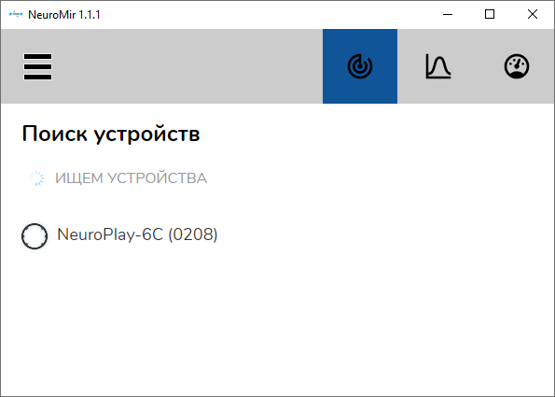

Рис. 3. Основное окно программы на этапе поиска устройств

Если нажать кнопку  выбора режима, слева появится панель с возможностью выбора режимов – «Устройство», «Кабинет», «Тренинги» (рис. 4). Также есть возможность сменить пользователя. Внизу панели показана текущая версия программы NeuroMir.

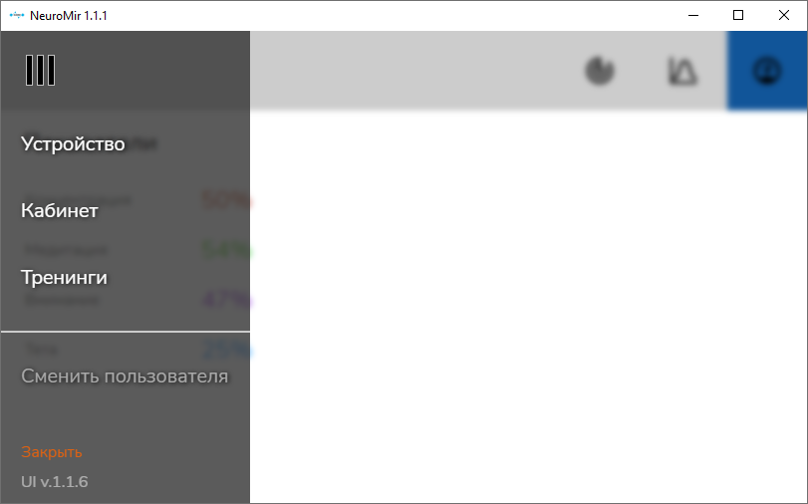

Рис. 4. Выбор режимов работы программы

Вернитесь в режим работы с устройствами, кликнув по соответствующей строке панели, а затем в режиме отображения выберите пиктограмму , на экране появятся числовые значения 4 индексов – «Концентрации», «Медитации», «Внимания» и «Тета»   
(рис. 5).

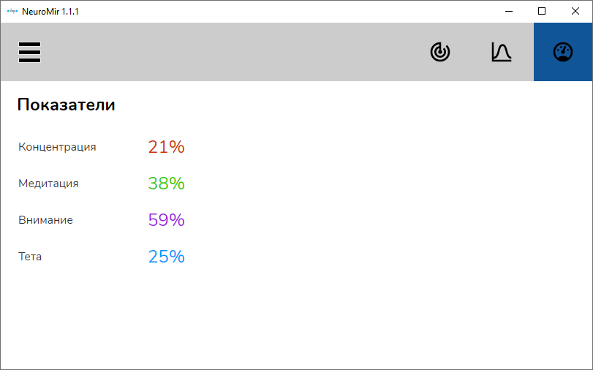

Рис. 5. Отображение текущих значений 4 важнейших индексов биосигналов мозга человека

## Отображение сигналов и контроль качества их регистрации

Для просмотра сигналов ЭЭГ выберите пиктограмму , на экране компьютера появятся сигналы для 6 отведений (рис. 6):

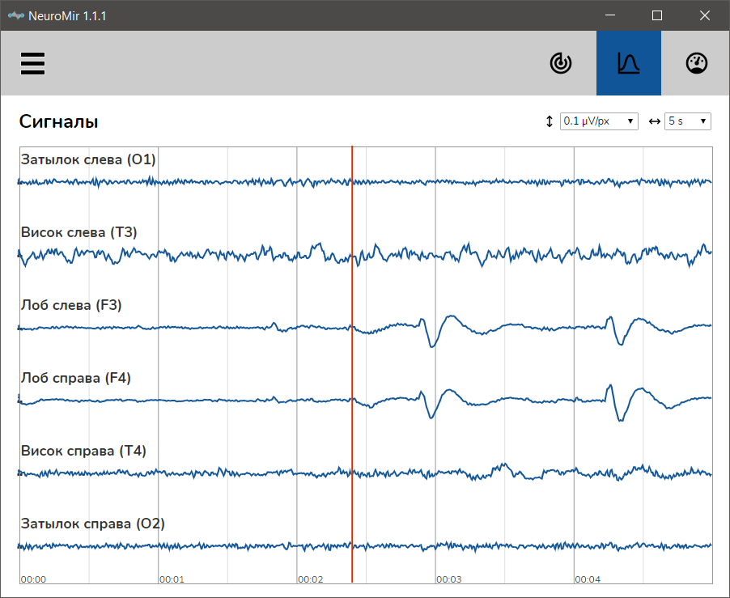Рис. 6. Основное окно программы NeuroMir в режиме отображения сигналов

Над сигналами сверху справа имеются настройки для выбора масштаба вертикальной амплитудной оси (в единицах «µV/px», что означает «микровольт на 1 пиксель экрана») и горизонтальной временной оси в секундах. Внизу сигналов показано время.

Это окно служит для контроля качества сигналов. Если регистрируемые сигналы на экране сильно отличаются от приведенных на рис. 6, например, перекрывают весь экран сверху донизу, это говорит об отсутствии контакта электрода с кожей головы. Но вначале убедитесь, что REF-электрод в виде прищепки установлен на мочке уха.

Затем для каждого электрода с «плохим сигналом» необходимо добиться контакта ножек этого электрода с кожей головы. Для этого прижмите электрод к голове, слегка надавив на него с внешней стороны повязки, затем слегка его подвигайте вперед-назад, влево-вправо. Повторите это для всех электродов, под которыми видны артефактные сигналы.

## Вход в личный кабинет

После того, как удалось добиться хорошего сигнала, необходимо войти в систему через личный «Кабинет». Для этого нажмите пиктограмму выбора режима работы программы  и выберите строку «Кабинет». В появившемся окне введите свою электронную почту и пароль, который получили от организаторов тренингов (рис. 7):

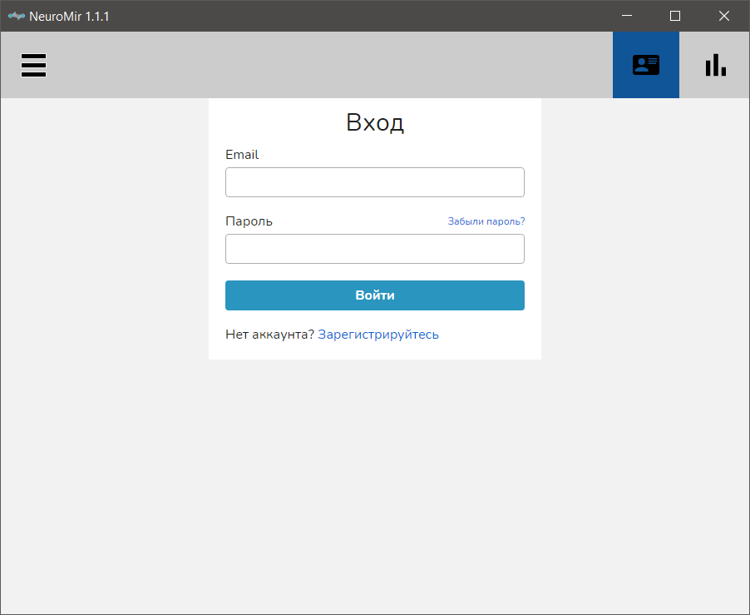

Рис. 7. Вход в личный кабинет

Нажмите кнопку «Войти» и в случае успешного входа, перейдите в режим «Тренинги» через левую панель управления, нажав пиктограмму режима .

|  |  |
| --- | --- |
|  | При индивидуальном использовании нейрогарнитуры – если вы уже входили в систему, этот шаг можно пропустить, так как система автоматически входит в последний использованный аккаунт.  При коллективном использовании нейрогарнитуры отслеживайте, чтобы был загружен правильный аккаунт пользователя. Для изменения аккаунта нажмите «Сменить пользователя» в левой панели управления. |

## Режим «Тренировок»

Для проведения когнитивных тренировок необходимо выбрать строку «Тренинги» из панели основных режимов работы программы. На экране появится набор доступных тренингов (Рис. 8), их количество может варьировать для разных пользователей в зависимости от тарифного плана:

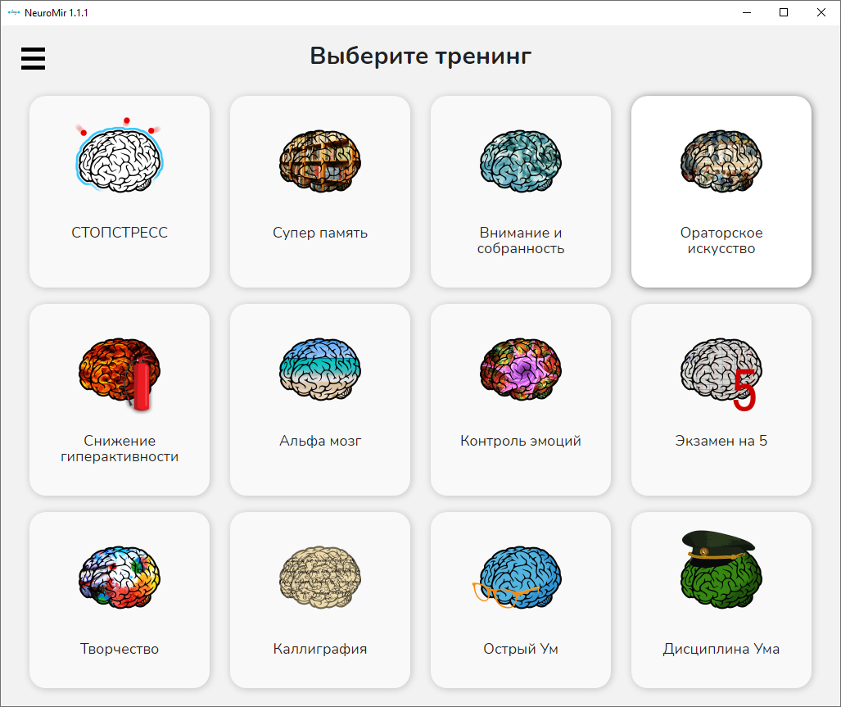

Рис. 8. Выбор типа тренинга

Выберите необходимый тренинг, далее появляются варианты тренировки. Их количество зависит от типа тренинга, на рис. 9 показаны 3 варианта:

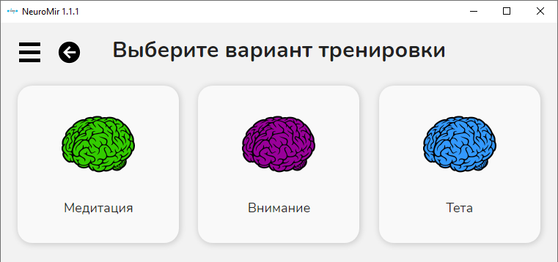

Рис. 9. Выбор варианта тренинга

К примеру, выберите вариант «Медитация», появится экран с набором нейроигр, видео- и аудио-стимуляций (рис. 10):

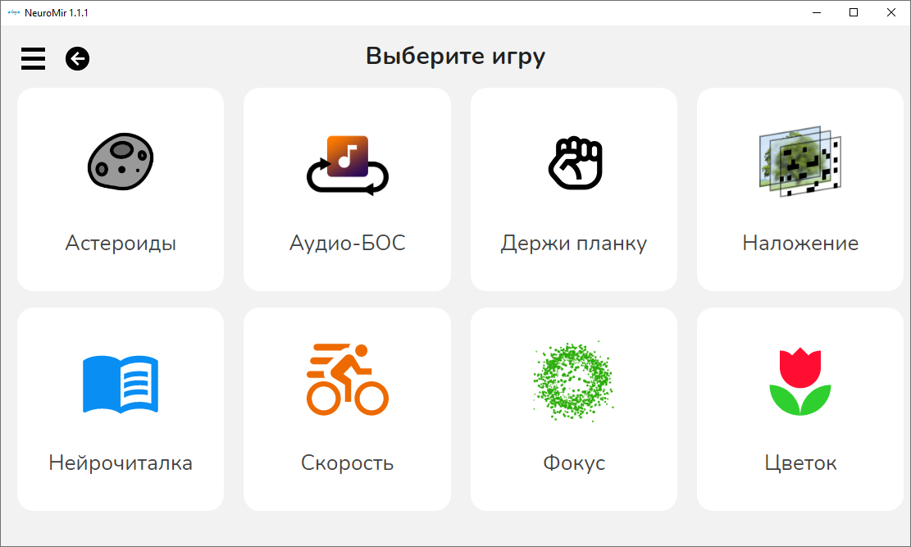

Рис. 10. Выбор игры

Далее выберите «Наложение», позволяющее управлять скоростью движущегося объекта (например, велосипеда или самолета) с помощью тренируемого индекса (рис. 11):

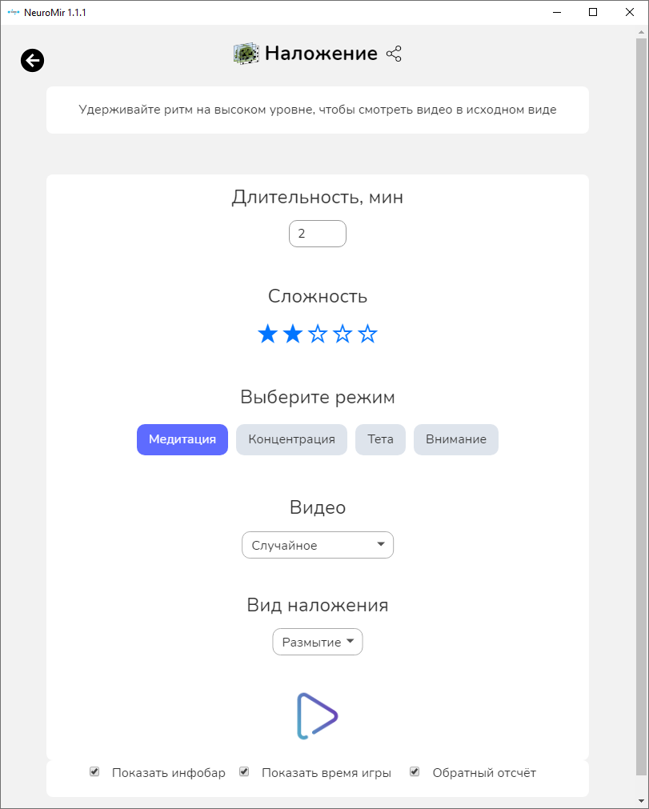

Рис. 11. Настройки тренинга в режиме «Наложение»

С помощью параметра «Длительность, мин» задается время игры, на примере выше было выбрано «2 мин». С помощью параметра «Сложность» можно задать уровень игры от 1 (выбрана одна звездочка) до 5 (выбраны все звездочки). Время и сложность постепенно повышайте по мере овладения техникой контроля своих ритмов мозга. Рекомендуем начинать с низкого режима сложности и постепенно наращивать её.

Далее, необходимо выбрать с помощью какого интегрального показателя биоритмов – степени «Медитации», «Концентрации», «Тета», «Внимания» - будет контролироваться ход игры.

В самом низу экрана имеются переключатели показа информационной панели («инфобара»), показа времени игры и обратный отсчет до начала игры.

Далее в зависимости от игры могут идти дополнительные параметры. Например, для игры «Наложение» можно выбрать используемое видео и тип наложения (рис. 12):

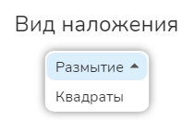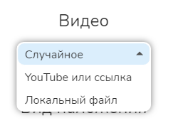

Рис. 12. Задание видео и вида наложения

По умолчанию будет использовано одно из четырёх «случайных» видео, входящих в комплект поставки. Также можно задать видео из YouTube или локальный видео-файл в формате WEBM.

После того как параметры заданы, нажмите на кнопку старта, через короткое время появится экран выбранной нейроигры (рис.13):

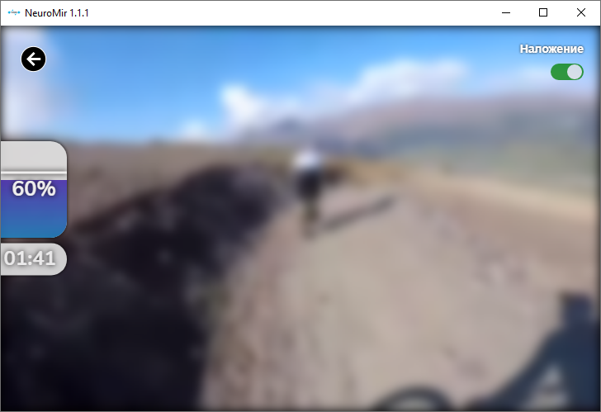

Рис. 13. Управление скоростью велосипеда от индексов ЭЭГ

В левой части экрана отображается текущий уровень индекса в процентах, ниже – оставшееся время игры. Как только индекс превышает порог, показанный в виде горизонтальной линии, скорость велосипеда увеличивается, а изображение на экране становится более четким. При снижении индекса ниже порога происходит снижение скорости и изображение становится менее чётким.

Кнопка со стрелкой в левом верхнем углу позволяет выйти из игры в любой момент. В правом верхнем углу параметр «Наложение» включен для контроля четкости изображения, его можно выключить. В этом случае управлять можно будет только скоростью езды велосипеда.

|  |  |
| --- | --- |
|  | В зависимости от установок нейроигры (рис. 12), вместо велосипеда, может быть самолет или иной объект. |

## 

## Результаты тренировки

Когда игра закончена, появится сводная информация (рис. 14):

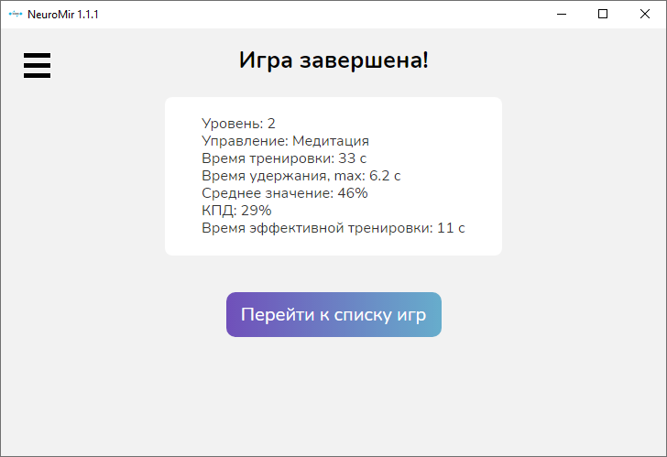

Рис. 14. Показ результатов прохождения игры

В частности, показывается уровень сложности, тип целевого состояния, используемого для управления, общее время тренировки, а также время, в течение которого удавалось удерживать целевое состояние, среднее значение этого целевого состояния, КПД и время эффективной тренировки.

Нажав кнопку «Перейти к списку игр», вернитесь к выбору тренингов.

## Просмотр динамики показателей тренингов

Через личный «Кабинет» (этот режим доступен для нейротренеров) можно просмотреть динамику различных показателей в ходе тренировок. В этом режиме нажмите пиктограмму графиков , а затем использованную игру, например «Наложение». Появится экран   
(рис. 15), на котором может быть несколько типов тренировок, например, «Медитация» и «Концентрация». Для каждого из них будет в виде столбиков показано среднее значение индекса для каждой из проведённых тренировок:

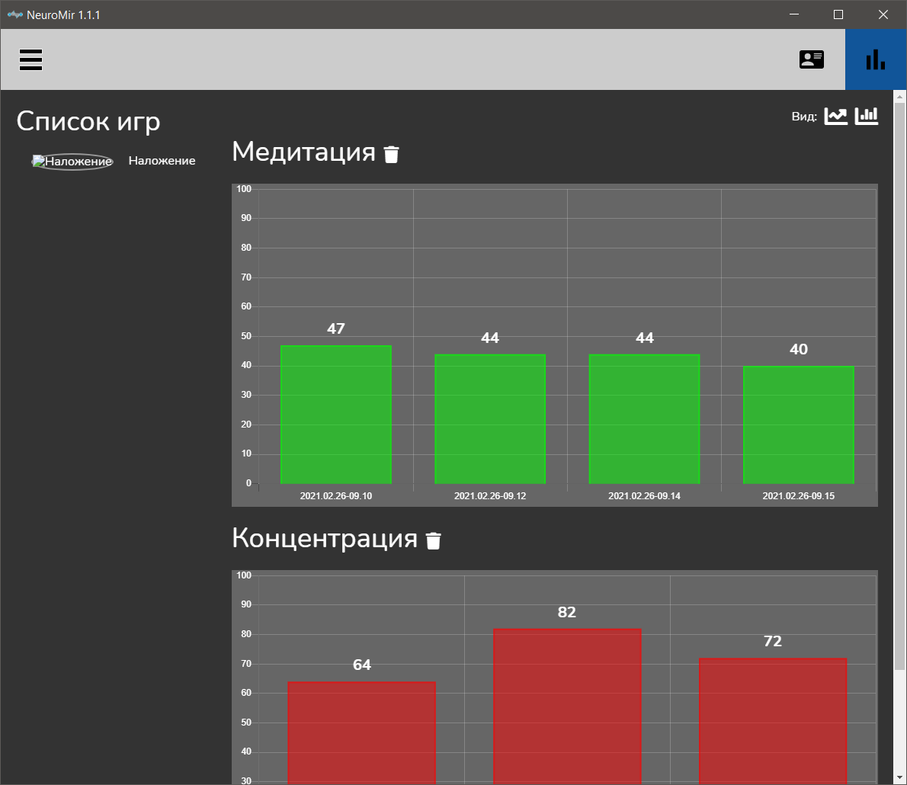

Рис. 15. Динамика средних значений целевых индексов в ходе тренировок

# Транспортирование и хранение

Нейрогарнитуру NeuroPlay-6С следует транспортировать всеми видами транспорта в крытых транспортных средствах в соответствии с правилами перевозки грузов, действующими на каждом виде транспорта.

Транспортирование устройства морским транспортом должно производиться в соответствии с «Правилами безопасности морской перевозки генеральных грузов».

Нейрогарнитура NeuroPlay при транспортировке устойчива к воздействию климатических факторов в интервале температур от -10 до +50°C.

Нейрогарнитура NeuroPlay в упаковке производителя хранится на складах поставщика при температуре окружающей среды от +5 до +40°C и относительной влажности воздуха не более 80% при температуре +25°C.

Наличие в воздухе паров кислот, щелочей и прочих агрессивных примесей не допускается.

# Устранение неполадок

При выявлении неполадок устройства рекомендуем обращаться в службу технической поддержки производителя. В случае попытки самостоятельной починки нейрогарнитуры она теряет Гарантию.

Перед обращением в службу технической поддержки ознакомьтесь со списком стандартных проблем и способов их устранения.

Отсутствие подключения или неустойчивое соединение

Симптомы:

* Прибор не виден в ПО
* Прибор виден в системном диалоге операционной системы, но не виден в ПО
* Прибор виден в ПО, но при подключении ничего не происходит
* Прибор подключается, сигналы отображаются, но идут медленно или через некоторое время прерываются

Причина 1. Прибор разряжен

Убедитесь, что световой индикатор прибора мигает зелёным. Потрясите немного прибор, чтобы пробудить его из состояния сохранения энергии. Зарядите прибор, если индикатор не мигает или мигает красным.

Причина 2. Связь с прибором уже осуществлена

Другие устройства (компьютеры, телефоны) могут быть подключены к прибору. В случае наличия связи прибор мигает часто (раз в секунду) или очень часто (мелькает).

Разорвите соединение с другими устройствами в ручном режиме или перезагрузите устройство кратковременной зарядкой через USB (3 секунды).

Причина 3. Антенны прибора и подключающегося устройства находятся далеко или экранируются

Несмотря на десятиметровый диапазон работы Bluetooth, расположение антенн имеет важную роль. Попробуйте поменять ориентацию антенн — переместите прибор или антенну устройства ближе и/или под другим углом.

Причина 4. Проблема в Bluetooth-адаптере (под Windows)

Для работы с прибором необходима поддержка устройством протокола Bluetooth 4 BLE.

Для работы с устройством в среде Microsoft Windows необходима версия Windows 10 в 64-битном исполнении.

Часто встроенные (в ноутбук) или выносные (USB) Bluetooth-адаптеры неполноценно поддерживают протокол Bluetooth 4 BLE.

1. Установите последние обновления для Windows 10
2. Обновите драйверы Bluetooth-адаптера
3. Если есть встроенный Bluetooth-адаптер — отключите его в Диспетчере задач и вставьте USB-адаптер, входящий в комплект поставки
4. Если и USB-адаптер отказывается оказывать соединение с устройством — поменять USB-адаптер

Если ничего не помогло и прибор по-прежнему не работает – обратитесь службу технической поддержки производителя.

# Гарантии производителя

Гарантийный срок эксплуатации изделия – 12 месяца со дня продажи, но не более 18 месяцев с даты изготовления. Гарантийное и постгарантийное обслуживание осуществляется по адресу производителя. Транспортировка неисправной системы производится потребителем.

Установленный срок службы изделия не менее 3 лет.

В случае проведения ремонтных работ в установленные гарантийные сроки, гарантийный период продлевается на время, в течение которого изделие не эксплуатировалось в связи с устранением обнаруженных неисправностей (период ремонтных работ). При замене устройства гарантийный срок исчисляется заново от дня замены.

Гарантийный ремонт осуществляется производителем за его счет, кроме случаев, когда поломка произошла по вине пользователя (нарушены условия эксплуатации, устройство падало или подвергалось другому жесткому механическому воздействию, обнаружены попытки самостоятельной починки устройства и т.п.).

Послегарантийный ремонт осуществляет производитель, а стоимость ремонта оплачивает потребитель устройства.

|  |  |
| --- | --- |
|  | 1. Гарантия не распространяется на сменные части электродов и материал неопреновой повязки. 2. Поверхность электродов изготовлена из композитного Ag/AgCl и обеспечивает 350 циклов работы. |

Производитель

ООО «Нейроассистивные технологии»

124498, Москва, Зеленоград, проезд 4922, стр.2, дом 4, офис 477  
[neuroplay@neuroassist.tech](mailto:neuroplay@neuroassist.tech)   
+7 495 742-5086



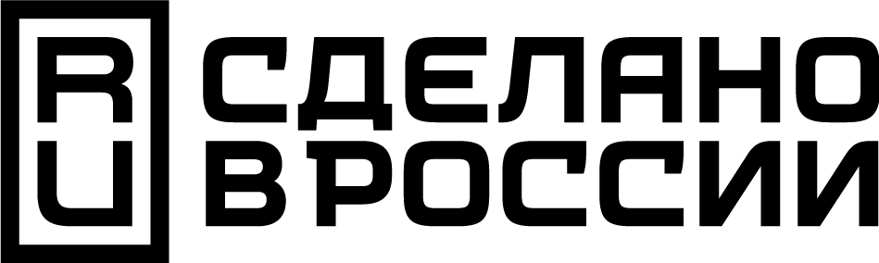

124498, Москва, Зеленоград, Южная промзона,   
проезд 4922, cтр.2, д.4, офис 477

+7 495 742-5086

neuroplay@neuroassist.tech

<https://neuroplay.ru>  
<https://neuroassist.tech>